Утверждаю
Председатель Профсоюза СО РАН
____________ д.х.н. Л.М. Левченко
«__08__» _______02____2021г.

ПОЛОЖЕНИЕ
О ПРОВЕДЕНИИ XV ВСЕРОССИЙСКОЙ ЛЫЖНОЙ АКАДЕМИАДЫ ПРОФСОЮЗА РАБОТНИКОВ РАН (ВЛА-2021)

1 Цели и задачи

1.1 Популяризация здорового образа жизни и лыжного спорта, в частности, среди сотрудников РАН.
1.2 Повышение авторитета профсоюзного движения в академической и образовательной средах.
1.3 В результате честных и бескомпромиссных спортивных состязаний выявить сильнейшую команду и сильнейшего участника Академиады, а также сильнейших спортсменов в категориях «учёный», «аспирант» и «инженерно-технический работник (ИТР)».
1.4 Сохранить многолетнюю и непрерывную традицию спортивных состязаний и собрать участников из регионов, где присутствуют учреждения академической науки, в том числе и те, которые ранее не участвовали в Академиадах.
1.5 Проведение научных семинаров по интеграции исследований различных направлений наук.

2 Руководство Академиадой

Общее руководство Академиадой возлагается на Центральный Совет Профсоюза работников РАН в лице оргкомитета Академиады, а ответственным исполнителем выступает Профсоюз СО РАН, в обязанности которого входит: выбор сроков проведения, места и положения программы соревнований, а также размещение участников, проведение соревнований и награждение участников. Оперативное решение вопросов, в том числе спорных, в период проведения Академиады возлагается на Главную судейскую коллегию, в состав которой помимо главного судьи соревнований входит Совет капитанов команд-участниц (необходимо избрать до начала Академиады).

3 Финансирование Академиады

Осуществляется из разных источников, в том числе:
- соревновательная часть (рекламу, проведение соревнований, расходы на аренду инфраструктуры спортивной базы, подготовку трасс, судейство, медицинское обслуживание, награждение участников) финансируется совместно из бюджетов Профсоюза работников РАН, СО РАН, Профсоюза СО РАН и спонсоров.
- вопросы, связанные с транспортировкой к месту соревнований и размещением участников финансируется из бюджетов командирующих организаций.

4 Место и время проведения

Место проведения: г. Новосибирск, Советский р-н (Академгородок). Соревнования будут проводиться на лыжных базах УД СО РАН им. А. Тульского и ИЯФ СО РАН им. В. Пелеганчука, расположенных по адресу: г. Новосибирск, ул. Ионосферная 3.
Проживание участников соревнований.
Проживание участников соревнований будет организованно в гостинице «Золотая Долина» расположенной по адресу Ильича 10 и общежитиях НГУ. Для прибывающих в аэропорт Толмачёво будет организована доставка автобусом (предварительно два рейса 14-15 марта 2021 г.), также будет организована доставка автобусом команд и участников, прибывающих в Новосибирск железнодорожным транспортом (предварительно два рейса 14-15 марта 2021 г.). Возможна доставка волонтёрами Академиады - 2021 на личных автомобилях.
Сроки проведения ВЛА с 14-15 марта (дни заезда) по 19 марта (день отъезда).

14 - 15 марта - заезд участников и команд.

15 марта - просмотр трассы в 15 часов, в 18:00 в здании Управления делами СО РАН по адресу ул. Терешковой, 30, комн. 215 (Профсоюз СО РАН) заседание мандатной комиссии, судейской коллегии, жеребьевка.

16 марта – открытие Академиады в 11:00, гонка классическим стилем с 11:30 (15 км - мужчины в возрастных группах с 0 – 6, с 7-ой возрастной группы – 10 км, 10 км – женщины в возрастных группах с 0 – 5, с 6-ой возрастной группы – 5 км. Старт раздельный через 30 сек.
В вечернее время традиционные академические научные посиделки (желающие выступить с докладом должны заблаговременно прислать заявку в оргкомитет).

17 марта – в 11:00 гонка свободным стилем (10 км - мужчины во всех возрастных группах, 5 км – женщины во всех возрастных группах). Масстарт по возрастным группам или группам из нескольких возрастных групп.
В вечернее время традиционные академические научные посиделки (желающие выступить с докладом должны заблаговременно прислать заявку в оргкомитет), возможна организация банкета.

18 марта – выходной день, экскурсионная программа.

19 марта – с 11:00 эстафета 4 этапа (один из этапов женский – 4 км, все остальные этапы 5 км) для полных команд, эстафета 3 этапа (один из этапов женский – 4 км, все остальные этапы 5 км) для малых команд (3 человека в команде). Эстафета будет проводиться с возрастным гандикапом, рассчитанным по коэффициентам Видьмы (см. Приложение №3).
Подведение итогов Академиады с награждением победителей и призеров. Закрытие Академиады, по желанию участников возможна организация фуршета.

20 марта – день отъезда участников.

21 марта – сверхмарафон «Мемориал В.Е. Пелеганчука», 60 км, ход свободный. Мужчины старше 60 лет и женщины – 30 км.

5 Участники соревнований, подача заявок и регистрация

К участию в соревнованиях допускаются команды и индивидуальные участники, являющиеся членами профсоюза работников РАН, имеющие соответствующую подготовку, допуск врача (медицинская справка о допуске к занятиям физкультурой и спортом (лыжные гонки), страховой полис от несчастного случая на весь срок проведения ВЛА (спортивная страховка с указанием вида спорта).
Участники команд на момент начала соревнований должны иметь непрерывный стаж работы не менее 3 месяцев в организации, направляющей команду или участника на соревнования, что подтверждается письмом (справкой) с места работы на официальном бланке организации с указанием должности участника, даты приёма на работу зарегистрированное в реестре исходящих документов, заверенное подписью сотрудника Отдела кадров организации и официальной печатью организации.
Организаторы соревнований оставляют за собой право проверить подлинность документов с привлечением юристов ПР РАН и/или СО РАН. Кроме того, членство участников в профсоюзе РАН будет проверено членами центрального совета Профсоюза работников РАН. Команда, заявившая участника, не являющегося сотрудником организации, подведомственной Министерству науки и высшего образования РФ и/или не относящейся к региону, который представляет команда, отстраняется от участия в ВЛА-2021. Если на момент выявления такого случая какие-либо старты ВЛА-2021 уже были проведены, то результаты всех участников отстранённой команды аннулируются, с последующим пересчётом личных и командных результатов ВЛА-2021. Кроме того, в дальнейшем будет поставлен вопрос о постоянной либо временной дисквалификации отстранённой команды от участия в последующих лыжных Академиадах Профсоюза работников РАН.
В связи с сложившейся эпидемиологической обстановкой при проведении Академиады – 2021 необходимо обеспечить соблюдение санитарных норм в соответствии с Постановлением Правительства Новосибирской области (Приложение №4).
Предварительные заявки для участия в Академиаде-2021 направлять на указанные ниже адреса до 25 февраля 2021 года включительно, для осуществления раннего бронирования мест проживания участников. Окончательные заявки для участия команд принимаются до 5 марта 2021 года, индивидуальных участников – до 9 марта. В соревновании могут принять участие сотрудники (и команды) Профсоюза работников РАН.
Заявки принимаются на электронную почту annashugay@yandex.ru Шугай Анне Леонидовне. Форма заявки предварительной и основной будет размещена на странице Профсоюза РАН и СО РАН в разделе «Спорт» до 15 февраля 2021 года или выслана на e-mail представителям команд. По всем вопросам обращаться по тел. +7 (913) 926-43-10 (МТС Новосибирск) или через приложение в Контакте, где для руководителей команд будет создана группа «Академиада-2021».

6 Награждение

Команда, занявшая итоговое первое место, награждается дипломом и главным призом - кубком с нанесением памятной надписи команды-победительницы.
Призеры - команды, занявшие 2-е и 3-е места, награждаются дипломами и памятными кубками. Для командного зачета обязательно участие коллектива во всех видах программы соревнований.
Малая команда, занявшая итоговое первое место, награждается дипломом и призом малых команд - кубком «Надежда Академиады» с нанесением памятной надписи команды-победительницы.
Призеры - команды, занявшие 2-е и 3-е места, награждаются дипломами и памятными подарками. Для командного зачета обязательно участие коллектива во всех видах программы соревнований.
Награждаются грамотами и медалями победители и призеры в возрастных группах, победители и призеры в индивидуальном абсолютном женском и мужском зачетах, также награждаются дипломами и ценными призами.
Награждаются грамотами и медалями победители в категориях «учёный», «аспирант» и «инженерно-технический работник (ИТР)».
Награждаются поощрительными призами приглашенные участники.
*На странице Академиады-2021 отдельным Приложением будет опубликован подробный порядок награждений и перечень призов.

7 Программа соревнований и порядок формирования команд

7.1 Командное соревнование
Минимальный состав команды для участия в командном первенстве 4 человека, максимально - 6 человек. Обязательно наличие в команде как минимум одной женщины.
Для команд, которые по тем или иным причинам не смогли привезти полную команду (4-6 человек), в качестве поддержки и поощрения развития лыжного спорта разрешается выставлять команду 3 человека, при этом такие команды участвуют в розыгрыше переходящего кубка малых команд – кубка «Надежда Академиады». В малой команде обязательно наличие как минимум одной женщины. Участие одновременно в двух кубках – большом и малом – для одной организации запрещено.
Если приехала команда менее 3 человек, то она так же может участвовать в розыгрыше кубка «Надежда Академиады», но для участия в эстафете таким командам надо будет объединиться с другой мини-командой, чтобы было 3 участника для возможности участия в эстафете малых команд. В этом случае, полученные очки командного результата пропорционально разделятся на количество участников такой команды и пойдут для подсчёта общего количества итоговых очков команды. При одинаково набранных очках в эстафете малых команд, преимущество имеет полная малая команда.
Команды формируются по региональному принципу либо по принадлежности к одной организации. Участники объединяются в группы по возрасту с интервалом 5 лет (для групп с первой по двенадцатую включительно). Возраст участников в текущем сезоне определяется на момент 31.12.2020 г. Таким образом, формируются 12 возрастных групп у мужчин и женщин:
Таблица 1. - Возрастные группы
Мужчины |  |  | Женщины
Группа | Возраст | Год рожд. | Группа | Возраст | Год рожд.
М 0 | 18-29 | 2002-1991 | Ж 0 | 18-29 | 2002-1991
М 1 | 30-34 | 1990-1986 | Ж 1 | 30-34 | 1990-1986
М 2 | 35-39 | 1985-1981 | Ж 2 | 35-39 | 1985-1981
М 3 | 40-44 | 1980-1976 | Ж 3 | 40-44 | 1980-1976
М 4 | 45-49 | 1975-1971 | Ж 4 | 45-49 | 1975-1971
М 5 | 50-54 | 1970-1966 | Ж 5 | 50-54 | 1970-1966
М 6 | 55-59 | 1965-1961 | Ж 6 | 55-59 | 1965-1961
М 7 | 60-64 | 1960-1956 | Ж 7 | 60-64 | 1960-1956
М 8 | 65-69 | 1955-1951 | Ж 8 | 65-69 | 1955-1951
М 9 | 70 -74 | 1950-1946 | Ж 9 | 70 -74 | 1950-1946
М 10 | 75-79 | 1945-1941 | Ж 10 | 75-79 | 1945-1941
М 11 | 80-84 | 1940-1936 | Ж 11 | 80-84 | 1940-1936
М 12 | 85-89 | 1935-1931 | Ж 12 | 85-89 | 1935-1931

7.2 Начисление очков в командный зачет в индивидуальных гонках происходит по следующей схеме (принцип начисления очков взят из Положения о проведении Кубка России по лыжным гонкам среди спортсменов любителей и любительских клубов):
• начисление очков происходит по 37 бальной системе - за 1 место в возрастной группе о - 37, 2 место - 35, 3 место – 34, 4 место - 33, далее через один балл 32, 31, 30 и т.д.
В эстафете очки начисляются по следующему принципу.

Таблица 2. – Начисление очков
Место  команды | Очки | Место  команды | Очки | Место  команды | Очки
1 | 74 | 11 | 52 | 21 | 32
2 | 70 | 12 | 50 | 22 | 30
3 | 68 | 13 | 48 | 23 | 28
4 | 66 | 14 | 46 | 24 | 26
5 | 64 | 15 | 44 | 25 | 24
6 | 62 | 16 | 42 | 26 | 22
7 | 60 | 17 | 40 | 27 | 20
8 | 58 | 18 | 38 | 28 | 18
9 | 56 | 19 | 36 | 29 | 16
10 | 54 | 20 | 34 | 30 и далее | По 16 очков

Победителем становится команда, набравшая большее количество очков. В зачёт команды идут результат в эстафете и 4 лучших результата участников команды в гонках классическим и свободным стилями.
Мини-команды до 3 человек могут принять участие в розыгрыше кубка «Надежда Академиады. Далее место команды в командных соревнованиях определяется по убыванию очков. В случае, когда итоговое количество очков после всех видов соревнований у каких-либо команд окажется одинаковым, итоговое место в командном зачёте определяется по месту, занятому командой в эстафете, т.е. впереди будет та команда, место которой в эстафете выше.

8 Порядок и правила проведения гонок

8.1 Гонка классическим стилем 15 км - мужчины в возрастных группах с 0 – 6, с 7-ой возрастной группы – 10 км, 10 км – женщины в возрастных группах с 0 – 5, с 6-ой возрастной группы – 5 км. Старт раздельный через 30 сек.
Правила передвижения классическим стилем на Академиаде допускают использование «даблпоулинга» (бесшажного хода) без ограничения длины палок. За нарушения стиля спортсмену начисляются штрафные минуты (по одной за каждый факт нарушения). Старт участников индивидуальный с интервалом 30 сек. В целом, гонка классическим стилем проводится в соответствии с правилами ФЛГР. Порядок старта участников в категориях М (мужчины) и Ж (женщины) определяется общей жеребьевкой без деления на возрастные группы. Первыми стартуют мужчины, далее без разрыва по времени женщины.

8.2 Гонка свободным стилем 10 км - мужчины во всех возрастных группах, 5 км – женщины во всех возрастных группах.
Порядок старта: масстарт по возрастным группам либо по группам возрастных групп (в зависимости от количества участников в определённой возрастной группе).

8.3 Для полных команд эстафета проводится в формате четырёхэтапной эстафеты (для соревнующихся команд). Два первых этапа – классическим стилем, третий и четвёртый этапы – свободным стилем. В составе эстафетной команды должна быть как минимум одна женщина. Этот один обязательный женский этап, короче остальных и равен 4 км, остальные этапы – 5 км, независимо от того бегут эти этапы женщины или мужчины. Выбор очерёдности женского этапа определяется самостоятельно командой.
Для малых команд эстафета проводится в формате трёхэтапной эстафеты. Первый этап – классическим стилем, второй и третий этапы – свободным стилем. В составе команды должна быть как минимум одна женщина. Эстафета среди малых команд проходит в три этапа (один этап женский – 4 км, остальные этапы – 5 км, независимо от того бегут эти этапы женщины или мужчины). Выбор очерёдности женского этапа определяется самостоятельно командой.
Старт команды в соответствии с возрастным коэффициентом Видьмы (см. Приложение №3).
За нарушение стиля на классическом этапе любым участником (сам факт нарушения может быть установлен как во время, так и после окончания соревнований, но не позднее 1 часа по окончании соревнований) может быть наложен штраф в виде дополнительной минуты за каждый факт нарушения, установленный судьями или средствами видео и фото фиксации.
Данное Положение является официальным вызовом на соревнование.

Приложение 1
Состав оргкомитета Академиады – 2021

Алексеенко Сергей Владимирович | Академик РАН  Председатель спортивной комиссии ННЦ СО РАН
Буслов Михаил Михайлович | д.г.-м.н. зав.лаб. ИГМ СО РАН  Капитан команды «Геолог»
Воскобойников Ринат Владимирович | Председатель лыжной секции ИЯФ
Горланов Евгений Александрович | Зам. начальника отдела по делам молодежи, культуре и спорту Администрации Советского района г. Новосибирска
Дрожжин Пётр Алексеевич | Руководитель спортивно-оздоровительного отдела Управления делами СО РАН
Кравцова Екатерина Георгиевна | Начальник отдела по социальным вопросам ИЯФ СО РАН
Левченко Людмила Михайловна | д.х.н. Председатель Профсоюза СО РАН
Мешков Олег Игоревич | д.ф.-м.н. Председатель лыжной секции ННЦ СО РАН
Мозолев Максим Валерьевич | Председатель спортивной комиссии Профсоюза СО РАН
Соколов Андрей Валерьевич | к.ф.-м.н. Председатель спорткомиссии ПК ИЯФ СО РАН
Халатов Михаил Юрьевич | Начальник отдела по делам молодежи, культуре и спорту Администрации Советского района г. Новосибирска
Шугай Анна Леонидовна | Секретарь Академиады

Приложение 2

Заявка на участие в XV Всероссийская лыжная Академиада
Профсоюза работников Российской академии наук

(название организации полностью) ______________________________________
Контакты (телефон/эл. адрес)

ФИО (полностью) | Дата рождения | Место проживания (гостиница или общежит НГУ) | Дата приезда (самолёт/поезд)  Рейс/№ поезда | Дата отъезда  Самолёт/поезд

Приложение 3
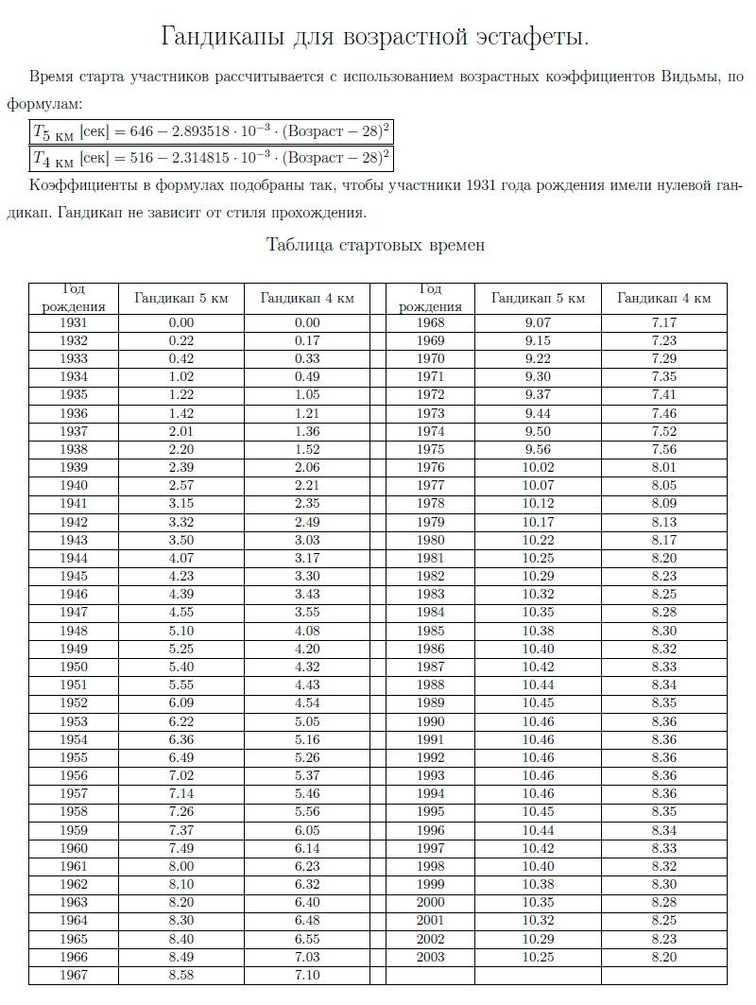

Приложение 4


